
Getting Started Guide24.8Guia de Introdução 24.8

LibreOffice - Guia de Introdução 24.8

Prefácio
Guia de Introdução2024

24,8
Agosto
2024
Colaboradores das edições anteriores:
Amanda Labby, Andrew Jensen, Cathy Crumbley, Dan Lewis, Dave Barton, Jean Hollis Weber, Jorge Rodriguez, Kees Kriek ,Leo Moons, Olivier Hallot, Paul Figueiredo, Peter, Schofield, Simon Quigley, Steve Fanning, Valerii Goncharuk, Vlada Savitskaya, Rob Thornton.

Feedback
Encaminhe quaisquer comentários ou sugestões sobre este documento para o Fórum da Equipe de Documentação em https://community.documentfoundation.org/c/documentation/loguides/ (é necessário registro) ou envie um e-mail para: loguides@community.documentfoundation.org.
- Observação
Tudo o que é enviado para um fórum, incluindo endereços de e-mail e quaisquer outras informações pessoais escritas na mensagem, é arquivado publicamente e não pode ser excluído. Os e-mails enviados para o Fórum são moderados.

Data de publicação e versão do software
Publicado August 2024. Baseado na 24.8 Comunidade LibreOffice.
Outras versões do LibreOffice podem diferir em aparência e funcionalidade.
Índice
Direitos autorais 2
Colaboradores 2
Feedback 2
Data de publicação e versão do software 2
Para quem é este guia do usuário? 4
O que está neste guia do usuário? 4
O que é o LibreOffice? 4
Escritor (processador de texto) 4
Calc (planilha) 4
Impress (apresentações) 4
Desenho (gráficos vetoriais) 5
Base (banco de dados) 5
Matemática (editor de fórmulas) 5
Vantagens do LibreOffice 5
Requisitos mínimos para usar o LibreOffice 6
Software Java 6
Como obter o LibreOffice 7
Instalando o LibreOffice 7
Configurando e personalizando o LibreOffice 7
Extensões 7
Onde obter mais ajuda 7
Sistema de ajuda 8
Outro suporte online gratuito 9
Suporte remunerado E treinamento 10
O que você vê pode ser diferente 10
Ilustrações 10
Ícones 11
Usando o LibreOffice no macOS 11
Como todas essas coisas são chamadas? 12
Quem escreveu este guia do usuário? 13
Perguntas frequentes 13
O que há de novo no LibreOffice 24.8? 14

Para quem é este guia do usuário?
Qualquer pessoa que queira adquirir rapidamente conhecimento sobre o LibreOffice e seja nova no software de escritório, ou possa estar familiarizada com outro pacote de escritório, achará este Guia de Introdução muito útil.
O LibreOffice é um pacote de software de produtividade de escritório de código aberto que contém recursos para processamento de texto, planilhas, apresentações, gráficos, bancos de dados e edição de fórmulas.

O que está neste guia do usuário?
Este guia do usuário apresenta os principais módulos do LibreOffice.
- Writer (processamento de texto)
- Calc (planilhas)
- Impressione (apresentações)
- Desenho (gráficos vetoriais)
- Base (banco de dados)
- Matemática (editor de equações)
Ele também abrange alguns dos recursos comuns a todos os módulos, incluindo configuração e personalização, estilos e modelos, gravação de macro e impressão. Para mais detalhes, consulte os guias do usuário para os módulos individuais.

O que é o LibreOffice?
O LibreOffice é um pacote de produtividade de escritório gratuito, completo e de código aberto que é compatível com outros grandes pacotes de escritório e está disponível em uma variedade de plataformas. O formato de arquivo nativo usado é Open Document Format (ODF). No entanto, o LibreOffice também pode abrir e salvar documentos em muitos outros formatos, incluindo aqueles usados por várias versões do Microsoft Office. Para obter mais informações, consulte o Apêndice B, Código Aberto, Padrões Abertos, OpenDocument.

Escritor (processador de texto)
O Writer é uma ferramenta rica em recursos para criar cartas, livros, relatórios, boletins informativos, brochuras e outros documentos. Gráficos e objetos de outros módulos do LibreOffice podem ser inseridos em documentos do Writer. O Writer pode exportar arquivos para HTML, XHTML, XML, Portable Document Format (PDF) e EPUB. Além disso, o Writer pode salvar arquivos em muitos outros formatos, incluindo várias versões de arquivos do Microsoft Word e se conectar ao aplicativo de e-mail que está sendo usado.

Calc (planilha)
O Calc tem todos os recursos avançados de análise, gráficos e tomada de decisão esperados de uma planilha de alta qualidade. Inclui mais de 500 funções para operações financeiras, estatísticas e matemáticas, entre outras. O Gerenciador de Cenários fornece uma análise "e se". O Calc gera gráficos 2D e 3D, que podem ser integrados a outros documentos do LibreOffice. Além disso, as pastas de trabalho do Microsoft Excel podem ser abertas e trabalhadas e, em seguida, salvas no formato Excel. O Calc também pode exportar planilhas em vários formatos, incluindo, por exemplo, os formatos Comma Separated Value (CSV), Adobe PDF e HTML.

Impressione (apresentações)
O Impress fornece todas as ferramentas comuns de apresentação multimídia, como efeitos especiais, animação e ferramentas de desenho. Ele é integrado aos recursos gráficos avançados dos módulos LibreOffice Draw e Math. As apresentações de slides podem ser aprimoradas ainda mais usando o texto de efeitos especiais do Fontwork, bem como clipes de som e vídeo. O Impress pode abrir, editar e salvar apresentações do Microsoft PowerPoint e salvá-las em vários formatos gráficos.

Desenho (gráficos vetoriais)
O Draw é uma ferramenta de desenho vetorial que pode produzir tudo, desde diagramas simples, fluxogramas ou obras de arte 3D. Seu recurso Smart Connectors permite pontos de conexão de definição. O Draw cria desenhos para uso em qualquer um dos módulos do LibreOffice, e o clip art pode ser criado e adicionado à Galeria. O Draw pode importar gráficos de muitos formatos comuns e salvá-los em muitos formatos, incluindo PNG, GIF, JPEG, BMP, TIFF, SVG, HTML, PDF e WebP.

Base (banco de dados)
O Base fornece ferramentas para o trabalho diário do banco de dados em uma interface simples. O Base pode criar e editar formulários, relatórios, consultas, tabelas, exibições e relações, de modo que o gerenciamento de um banco de dados relacional seja o mesmo que em outros aplicativos de banco de dados populares. O Base fornece muitos recursos novos, como a capacidade de analisar e editar relacionamentos a partir de uma visualização de diagrama. O base incorpora dois mecanismos de banco de dados relacionais, HSQLDB e Firebird. Ele também pode usar PostgreSQL, dBASE, Microsoft Access, MySQL, Oracle ou qualquer banco de dados compatível com ODBC ou JDBC. O Base também fornece suporte para um subconjunto do SQL ANSI-92.

Matemática (editor de fórmulas)
A matemática é uma fórmula ou editor de equações. A matemática pode criar equações complexas que incluem símbolos ou caracteres não disponíveis em conjuntos de fontes padrão. Embora o Math seja mais comumente usado para criar fórmulas em outros documentos, como arquivos Writer e Impress, o Math também pode funcionar como uma ferramenta independente. As fórmulas podem ser salvas no formato padrão Mathematical Markup Language (MathML) para inclusão em páginas da web e outros documentos não criados com o LibreOffice.

Vantagens do LibreOffice
A seguir, explicamos algumas das vantagens do LibreOffice em relação a outras suítes de escritório:
Sem taxas de licenciamento
O LibreOffice é gratuito para qualquer pessoa usar e distribuir sem nenhum custo. Muitos recursos que estão disponíveis como suplementos de custo extra em outros pacotes de escritório (como exportação de PDF) são gratuitos com o LibreOffice. Não há cobranças ocultas agora ou no futuro.
Código aberto
Distribuir, copiar e modificar o software conforme necessário, de acordo com as licenças de código aberto do LibreOffice.
Multiplataforma
O LibreOffice é executado em várias arquiteturas de hardware e em vários sistemas operacionais, como Microsoft Windows, macOS e Linux.
Amplo suporte a idiomas
A interface do usuário do LibreOffice, incluindo ortografia, hifenização e dicionários de sinônimos, está disponível em mais de 100 idiomas e dialetos. O LibreOffice também fornece suporte para os idiomas de layout Complex Text Layout (CTL) e Right to Left (RTL) (como urdu, hebraico e árabe).
Interface de usuário consistente
Todos os módulos têm uma "aparência" semelhante, tornando-os fáceis de usar e dominar.
Integração
Os módulos individuais do LibreOffice estão bem integrados com os outros módulos do LibreOffice.
Todos os módulos compartilham um verificador ortográfico comum e outras ferramentas, que são usadas de forma consistente em toda a suíte. Por exemplo, as ferramentas de desenho disponíveis no Writer também são encontradas no Calc com versões semelhantes, mas aprimoradas, no Impress e no Draw.
Não há necessidade de saber qual aplicativo foi usado para criar um arquivo específico. Por exemplo, abra um arquivo Draw do Writer e isso abrirá o Draw automaticamente.
Granularidade
Normalmente, se você alterar uma opção, ela afeta todos os módulos. No entanto, as opções do LibreOffice podem ser definidas no nível do módulo ou mesmo no nível do documento.
Compatibilidade de arquivos
Além de seus formatos nativos de documentos abertos, o LibreOffice inclui suporte para abrir e salvar arquivos em muitos formatos comuns, incluindo Microsoft Office, HTML, XML, WordPerfect, Lotus 1-2-3 e PDF. Consulte o Apêndice B para obter uma lista.
Sem bloqueio de fornecedor
O LibreOffice usa o OpenDocument, um formato de arquivo XML (eXtensible Markup Language) desenvolvido como um padrão da indústria pela OASIS (Organization for the Advancement of Structured Information Standards). Esses arquivos podem ser facilmente descompactados e lidos por qualquer editor de texto, e sua estrutura é aberta e publicada.
Todos os usuários do LibreOffice têm voz
Aprimoramentos, correções de software e datas de lançamento são orientados pela comunidade. Junte-se à comunidade e afete o curso do LibreOffice.
Leia mais sobre o LibreOffice e a The Document Foundation em seus sites em https://www.libreoffice.org/ e https://www.documentfoundation.org/.

Requisitos mínimos para usar o LibreOffice
O LibreOffice 24.8 requer um dos seguintes sistemas operacionais:
- Linux x64 (deb) e Linux x64 (rpm). Snap, Flatpak, Appimage e outros pacotes também estão disponíveis no seu canal de distribuição.
- Mac OS X (Aarch64/Apple Silicon)
- macOS x86_64 (10.14 (Mojave ou superior)
- Windows x86_64 (Windows 8 ou mais recente necessário)
Para obter uma lista detalhada dos requisitos e sistemas operacionais suportados, consulte o site do LibreOffice, https://www.libreoffice.org/get-help/system-requirements/.

Software Java
Alguns recursos do LibreOffice (assistentes e o mecanismo de banco de dados HSQLDB) exigem que o Java Runtime Environment (JRE) ou, para macOS, o Java Development Kit (JDK) esteja instalado em um computador. Se o Java não for usado, quase todos os recursos do LibreOffice ainda podem ser usados.
O Java está disponível gratuitamente. Mais informações e links de download para a edição apropriada para o seu sistema operacional podem ser encontrados em: https://java.com/en/download/manual.jsp.
Para macOS, o Oracle Java Development Kit (JDK) deve ser instalado, não apenas o Java Runtime Environment (JRE). Os links para download podem ser encontrados em: https://www.oracle.com/java/technologies/downloads/.
Se os recursos do LibreOffice que exigem Java forem usados, é importante que a edição correta de 32 bits ou 64 bits corresponda à versão instalada do LibreOffice. Consulte as Opções Avançadas no Capítulo 12, Configurando o LibreOffice.

Como obter o LibreOffice
As versões do LibreOffice para Windows, Linux e macOS estão disponíveis gratuitamente e podem ser baixadas em https://www.libreoffice.org/download. Os usuários do Linux também encontrarão o LibreOffice incluído gratuitamente em muitas das distribuições mais recentes.
Outras versões do LibreOffice estão listadas na página de download, como Portable, um aplicativo na Microsoft Store e Apple Mac App Store a preços baixos e acessíveis. Os lucros das vendas do LibreOffice são investidos no apoio ao desenvolvimento do projeto LibreOffice.

Instalando o LibreOffice
Informações sobre a instalação do LibreOffice nos vários sistemas operacionais suportados podem ser encontradas nesta página: https://www.libreoffice.org/get-help/install-howto/. Quando o LibreOffice for adquirido através de lojas de aplicativos oficiais, siga as instruções de instalação fornecidas pela loja.

Configurando e personalizando o LibreOffice
Após a instalação, para alterar as configurações padrão (opções) no LibreOffice para atender aos requisitos e preferências de trabalho, vá para Ferramentas > Opções na barra de menus (LibreOffice > Preferências no macOS). Para obter mais informações, consulte o Capítulo 12, Configurando o LibreOffice.
- Dica
Algumas configurações são destinadas a usuários avançados e programadores. Se for difícil entender o que uma opção faz, o LibreOffice recomenda deixar a opção em sua configuração padrão, a menos que as instruções neste guia do usuário recomendem alterar a configuração.

Extensões
Mais funcionalidades podem ser adicionadas ao LibreOffice por meio de extensões. Várias extensões foram integradas ao software, juntamente com extensões adicionais obtidas do repositório oficial de extensões, https://extensions.libreoffice.org/ ou de outras fontes. Consulte o Capítulo 13, Personalizando o LibreOffice, para obter mais informações sobre a instalação de extensões.

Onde obter mais ajuda
Este guia do usuário, os guias do usuário do módulo LibreOffice, o sistema de Ajuda e os sistemas de suporte ao usuário pressupõem que os usuários estejam familiarizados com computadores e funções básicas, como iniciar um programa, abrir e salvar arquivos.

Sistema de ajuda
O LibreOffice vem com um extenso sistema de Ajuda e isso pode ser usado como a primeira linha de suporte. Os usuários do Windows e Linux podem optar por baixar e instalar a Ajuda offline para uso quando não estiverem conectados à Internet. A Ajuda Offline é instalada com a versão MacOS do LibreOffice por padrão.
Para exibir a Ajuda do LibreOffice, pressione F1 ou vá para Ajuda > Ajuda do LibreOffice na barra de menu. Se a ajuda offline não estiver instalada em um computador, mas conectada à Internet, uma caixa de diálogo será aberta, dando a opção de Ler Ajuda Online. Selecione esta opção e o navegador da web padrão será aberto nas páginas de ajuda online do LibreOffice no site do LibreOffice.
O menu Ajuda também inclui links para outras informações do LibreOffice e recursos de suporte. As opções marcadas por um sinal ‡ na lista abaixo só são acessíveis se o computador estiver conectado à Internet.
O que é isso?
Para obter dicas rápidas quando uma barra de ferramentas estiver visível, coloque o cursor sobre qualquer um dos ícones da ferramenta para ver uma pequena caixa de dicas com uma breve explicação da função da ferramenta. Para uma explicação mais detalhada, selecione Ajuda > O que é isso? Também é possível ativar as Dicas Estendidas em Ferramentas > Opções > LibreOffice > Geral (macOS LibreOffice > Preferências > LibreOffice > Geral) na barra de menus. As Dicas Estendidas fornecem uma breve descrição sobre ferramentas e comandos.
Guias do Usuário
Abre o navegador padrão na página Documentação do site do LibreOffice https://documentation.libreoffice.org/en/english-documentation/. Você também pode abrir a página https://books.libreoffice.org para o mesmo conteúdo. Essas páginas dão acesso aos Guias do Usuário do LibreOffice e outras informações úteis que podem ser abertas no navegador padrão. Além disso, os Guias do Usuário estão disponíveis em formato PDF como um download gratuito ou para comprar como cópias impressas.
Mostrar Dica do Dia
Abre uma pequena janela com uma dica aleatória sobre como usar o LibreOffice.
Comandos de pesquisa
Abre uma janela onde digitar algumas letras ou o nome de um comando da barra de menu, por exemplo, localiza rapidamente onde o comando está localizado. Clicar em um comando na lista resultante pode abrir uma caixa de diálogo relevante ou ter outros efeitos.
Obter ajuda online
Abre o navegador padrão no fórum Ask LibreOffice de perguntas e respostas da comunidade LibreOffice, https://ask.libreoffice.org. Antes de escrever uma nova pergunta no site da Ask, procure o mesmo conteúdo que sua pergunta já pode ter sido feita e respondida.
Enviar feedback
Abre o navegador padrão na página de Feedback do site do LibreOffice https://www.libreoffice.org/get-help/feedback/. A partir desta página, bugs podem ser relatados, novos recursos sugeridos e comunicados com outros usuários da comunidade LibreOffice.
Reiniciar no modo de segurança
Abre uma janela de diálogo com opções para reiniciar o LibreOffice e realiza vários diagnósticos em um eventual mau comportamento de sua instalação. Você também pode redefinir o software para suas configurações padrão. Reiniciar no modo de segurança também oferece a oportunidade de restaurar o LibreOffice a partir de um backup.
Participe
Abre o navegador padrão na página Get Involved do site do LibreOffice, https://www.libreoffice.org/community/get-involved/. Escolha um tópico de interesse para ajudar a melhorar o programa.
Doar para o LibreOffice
Abre o navegador padrão na página de Doação do site do LibreOffice, https://donate.libreoffice.org/, oferecendo uma oportunidade de fazer uma doação para apoiar o LibreOffice.
Informações da licença
Descreve as licenças sob as quais o LibreOffice é disponibilizado.
Verificar atualizações
Abre uma caixa de diálogo e verifica o site do LibreOffice em busca de atualizações para a versão do software. A caixa de diálogo fornece uma oportunidade para baixar e instalar quaisquer atualizações para o LibreOffice.
Sobre o LibreOffice
Abre uma caixa de diálogo e exibe informações sobre a versão do LibreOffice e o sistema operacional que está sendo usado. Essas informações geralmente são solicitadas se a comunidade precisar de ajuda ou assistência com o software (no macOS, essa opção é encontrada no LibreOffice na barra de menus).

Outro suporte online gratuito
A comunidade do LibreOffice não apenas desenvolve software, mas fornece suporte gratuito e voluntário. Consulte a Tabela 1 e a página da web https://www.libreoffice.org/get-help/. Para obter suporte on-line abrangente da comunidade, consulte as listas de discussão e o site Ask LibreOffice, https://ask.libreoffice.org/en/questions/. Outros sites de usuários também oferecem dicas e tutoriais gratuitos.
Tabela 1: Suporte gratuito para usuários do LibreOffice
Perguntas frequentes | Respostas às perguntas frequentes  https://wiki.documentfoundation.org/Faq
Listas de discussão | O suporte gratuito da comunidade é fornecido por uma rede de usuários experientes  https://www.libreoffice.org/get-help/mailing-lists/
‍ Fórums da Comunidade | Discussões gratuitas da comunidade sobre tópicos gerais sobre o LibreOffice e suas atividades comunitárias.  https://community.documentfoundation.org/
Perguntas e Respostas e Base  de Conhecimento | A assistência gratuita da comunidade é fornecida em um serviço web formatado de perguntas e respostas. Pesquise tópicos semelhantes ou abra um novo em  https://ask.libreoffice.org/  O serviço está disponível em vários outros idiomas; basta selecionar o seu idioma na página.
Suporte a idiomas nativos | O site do LibreOffice em vários idiomas  https://www.libreoffice.org/community/nlc/  Listas de discussão para idiomas nativos  https://wiki.documentfoundation.org/Local_Mailing_Lists  Informações sobre redes sociais  https://wiki.documentfoundation.org/Website/Web_Sites_services
Opções de acessibilidade | Informações sobre as opções de acessibilidade disponíveis. https://www.libreoffice.org/get-help/accessibility/
Fórum do OpenOffice | Outro fórum que fornece suporte ao LibreOffice, entre outras suítes de escritório de código aberto. https://forum.openoffice.org/en/forum/

Suporte pago e treinamento
Suporte e treinamento estão disponíveis através de contratos de serviço de um fornecedor ou empresa de consultoria especializada em LibreOffice. Para obter informações sobre suporte profissional certificado, consulte o site da The Document Foundation: https://www.documentfoundation.org/gethelp/support/.
Para escolas, instituições de ensino e pesquisa e grandes organizações, consulte https://www.libreoffice.org/download/libreoffice-in-business/.
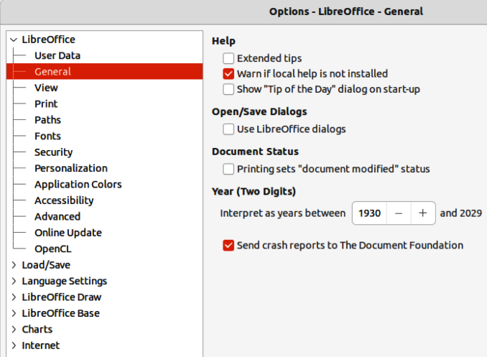
Figura 1: Caixa de diálogo Opções do LibreOffice General

O que você vê pode ser diferente

Ilustrações
O LibreOffice é executado nos sistemas operacionais Windows, Linux e macOS, cada um com várias versões e pode ser personalizado pelos usuários (fontes, cores, temas, gerenciadores de janelas). As ilustrações deste guia foram retiradas de uma variedade de computadores e sistemas operacionais. Portanto, algumas ilustrações não se parecerão exatamente com o que é visto em uma tela de computador.
Além disso, algumas das caixas de diálogo podem ser diferentes devido às configurações selecionadas no LibreOffice. Use as caixas de diálogo do sistema do computador (padrão) ou as caixas de diálogo fornecidas pelo LibreOffice.
Para mudar para o uso de caixas de diálogo do LibreOffice:
- Em sistemas operacionais Linux e Windows, vá para Ferramentas > Opções > LibreOffice > Geral na barra de menu para abrir a caixa de diálogo para opções gerais.
- Em um sistema operacional Mac, vá para LibreOffice > Preferências > LibreOffice > Geral na barra de menus para abrir a caixa de diálogo para opções gerais.
- Selecione Usar caixas de diálogo do LibreOffice nas caixas de diálogo Abrir/Salvar para exibir as caixas de diálogo do LibreOffice em uma tela de computador, conforme mostrado na Figura 1.
- Clique em OK para salvar as configurações e fechar a caixa de diálogo.

Ícones
A comunidade do LibreOffice criou ícones para vários conjuntos de ícones, incluindo Breeze, Colibre, Elementary e Sifr. Cada usuário também pode selecionar um conjunto preferido de fontes para usar. Os ícones usados para ilustrar algumas das muitas ferramentas disponíveis no LibreOffice podem ser diferentes dos usados neste guia. Os ícones neste guia do usuário foram retirados de uma instalação do LibreOffice que foi definida para exibir o conjunto de ícones Colibre.
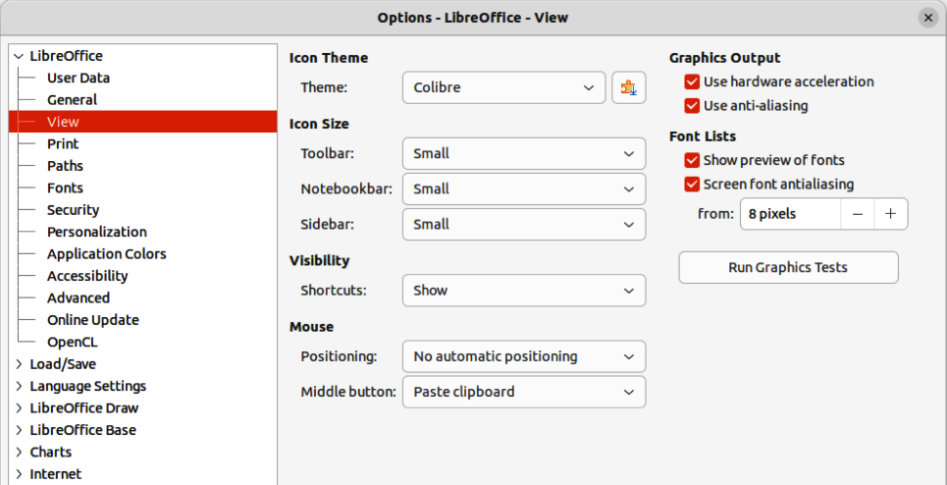
Figura 2: Caixa de diálogo Opções do LibreOffice View
Altere o conjunto de ícones usado em uma instalação do LibreOffice da seguinte forma:
- Nos sistemas operacionais Linux e Windows, vá para Ferramentas > Opções > LibreOffice > Exibir na barra de menu para abrir a caixa de diálogo para opções de exibição.
- Em um sistema operacional Mac, vá para LibreOffice > Preferências > LibreOffice > Exibir na barra de menus para abrir a caixa de diálogo para opções de exibição.
- Em Estilo do Ícone, selecione uma fonte nas opções disponíveis na lista suspensa, conforme mostrado na Figura 2.
- Em Tamanho do Ícone, selecione o tamanho desejado nas listas suspensas para Barra de Ferramentas, Barra de Anotações e Barra Lateral, conforme mostrado na Figura 2.
- Clique em OK para salvar as configurações e fechar a caixa de diálogo.
- Observações
Alguns sistemas operacionais Linux, por exemplo, o Ubuntu, incluem o LibreOffice como parte da instalação e podem não incluir o conjunto de ícones necessário. Este conjunto de ícones pode ser baixado do repositório de software para o sistema operacional Linux que está sendo usado.
Alguns dos conjuntos de ícones incluídos anteriormente estão agora disponíveis apenas como extensões; consulte https://extensions.libreoffice.org/?Tags%5B%5D=49 ou pesquise por outros específicos. Por exemplo, a Galeria de Pessoas está disponível em https://extensions.libreoffice.org/en/extensions/show/people-gallery

Usando o LibreOffice no macOS
O LibreOffice 24.8 requer o macOS 10.15 ou mais recente para ser executado.
Algumas teclas de atalho e itens de menu são diferentes no macOS daqueles usados no Windows e Linux. A Tabela 2 abaixo fornece algumas substituições comuns para as instruções neste guia do usuário. Para obter uma lista mais detalhada, consulte a ajuda do aplicativo.
Tabela 2: Exemplo de atalhos de teclado do macOS
Windows ou Linux | macOS equivalente | Efeito
Ferramentas > Opções na barra de menu | LibreOffice > Preferências na barra de menus | Acesso às opções de configuração
Clique com o botão direito | Ctrl+clique e/ou clique com o botão direito do mouse, dependendo da configuração do computador | Abre um menu de contexto
Ctrl ou Control | e/ou Cmd ou Command, dependendo do teclado | Usado com outras teclas
Alt | e/ou Alt ou Opção dependendo do teclado | Usado com outras teclas

Como todas essas coisas são chamadas?
Os termos usados no LibreOffice para a maioria das partes da interface do usuário (as partes do programa vistas e usadas, em contraste com o código de bastidores que realmente o faz funcionar) são os mesmos que para a maioria dos outros programas.
Uma caixa de diálogo é um tipo especial de janela. Seu objetivo é informar, ou solicitar entrada, ou ambos. Os nomes técnicos para controles comuns são mostrados na Figura 3. Na maioria dos casos, esses termos técnicos não são usados neste guia do usuário, mas é útil saber porque a Ajuda e outras fontes de informação costumam usar esses termos.
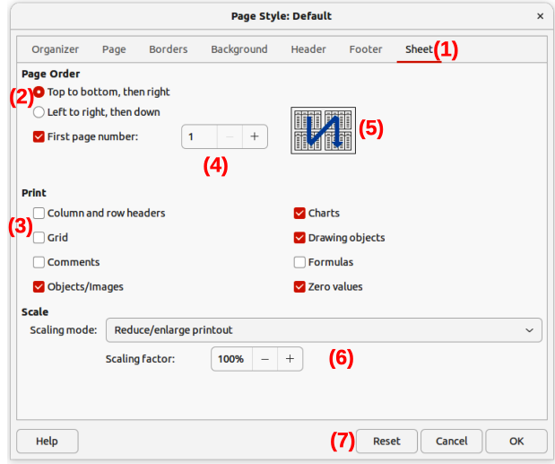
Figura 3: Caixa de diálogo mostrando um exemplo de controles comuns
- Página com guias (não estritamente falando, um controle).
- Botões de rádio (apenas um pode ser selecionado de cada vez)
- Caixa de seleção (mais de uma pode ser selecionada de cada vez)
- Caixa giratória (clique nas setas para cima e para baixo para alterar o número mostrado na caixa de texto adjacente ou digite na caixa de texto).
- Miniatura ou pré-visualização.
- Lista suspensa a partir da qual selecionar um item.
- Botões de pressão.
Na maioria dos casos, você pode interagir apenas com a caixa de diálogo (não com o documento em si), desde que a caixa de diálogo permaneça aberta. Ao fechar a caixa de diálogo após o uso (geralmente, clicar em OK ou em outro botão salva as alterações e fecha a caixa de diálogo), você pode trabalhar novamente com o documento.
Algumas caixas de diálogo podem ser deixadas abertas enquanto você trabalha, para que você possa alternar entre a caixa de diálogo e o documento. Um exemplo desse tipo é a caixa de diálogo Localizar e Substituir.

Quem escreveu este guia do usuário?
Este guia do usuário foi escrito por voluntários da comunidade LibreOffice. Os lucros das vendas da edição impressa serão usados para beneficiar a comunidade.

Perguntas frequentes
Como o LibreOffice é licenciado?
O LibreOffice é distribuído sob a Licença Pública Mozilla (MPL) aprovada pela Open Source Initiative (OSI). Consulte https://www.libreoffice.org/about-us/licenses/.
Ele é baseado no código do Apache OpenOffice disponibilizado sob a Licença Apache 2.0, mas também inclui software que difere de versão para versão sob uma variedade de outras licenças de código aberto. Novo código está disponível sob LGPL 3.0 e MPL 2.0.
O LibreOffice pode ser distribuído para qualquer pessoa?
Sim.
O LibreOffice pode ser vendido?
Sim.
O LibreOffice pode ser usado em uma empresa?
Sim.
Em quantos computadores o LibreOffice pode ser instalado?
Quantos você quiser.
O LibreOffice está disponível em diferentes idiomas?
O LibreOffice foi traduzido (localizado para mais de 80%, UI e Ajuda) para mais de 46 idiomas, portanto, o idioma necessário provavelmente é suportado. A localização está bem encaminhada para mais de 30idiomas (50-80%) e para mais de 50 idiomas a ajuda é mais do que bem-vinda. Além disso, mais de 70 dicionários de ortografia, hifenização e dicionários de sinônimos estão disponíveis para idiomas e dialetos que não possuem uma interface de programa localizada. Os dicionários estão disponíveis no site de extensões do LibreOffice em: https://extensions.libreoffice.org/.
Existem modelos para apresentações, planilhas, documentos de texto e desenhos?
Além dos modelos agrupados que acompanham sua instalação, muitos modelos estão disponíveis para download no site de modelos do LibreOffice em https://templates.libreoffice.org/.
Como o LibreOffice pode estar disponível gratuitamente?
O LibreOffice é desenvolvido e mantido por voluntários e conta com o apoio de diversas organizações. O LibreOffice também depende de doações de seus usuários. Para fazer uma doação, acesse a seguinte página: https://www.libreoffice.org/donate/.
O código de programação do LibreOffice pode ser usado ao desenvolver um aplicativo de software?
Sim, mas seguir os parâmetros definidos na MPL e/ou LGPL. Leia as licenças: https://www.mozilla.org/MPL/2.0/.
Por que o Java é necessário para executar o LibreOffice? Está escrito em Java?
O LibreOffice não é escrito em Java; é escrito na linguagem C++. Java é uma das várias linguagens que podem ser usadas para estender o software. O Java JDK/JRE é necessário apenas para alguns recursos. O mais notável é o mecanismo de banco de dados relacional HSQLDB.
O Java está disponível gratuitamente. Mais informações e links de download para a edição apropriada para um sistema operacional podem ser encontrados em: https://java.com/en/download/manual.jsp
- Observação
Se os recursos do LibreOffice que exigem Java forem usados, é importante que a edição correta de 32 bits ou 64 bits corresponda à versão instalada do LibreOffice. Se o Java não for usado, quase todos os recursos do LibreOffice ainda podem ser usados.
Como os usuários podem contribuir para o LibreOffice?
Os usuários podem ajudar no desenvolvimento e suporte ao usuário do LibreOffice de várias maneiras, e não há necessidade de ser um programador. Para começar, confira esta página: https://www.libreoffice.org/community/get-involved/. Uma página da web interativa que orienta os usuários a contribuir com suas melhores habilidades disponíveis em https://whatcanidoforlibreoffice.org.
A cópia em PDF deste guia do usuário pode ser distribuída ou impressa e as cópias vendidas?
Sim, desde que os requisitos sejam atendidos para uma das licenças na declaração de direitos autorais no início deste guia do usuário. Não há necessidade de solicitar permissão especial. O LibreOffice solicita que os usuários compartilhem com o projeto LibreOffice parte dos lucros obtidos com as vendas de guias do usuário, em consideração a todo o trabalho que os voluntários do LibreOffice dedicaram à produção de guias do usuário.

O que há de novo no LibreOffice 24.8?
As Notas de Versão do LibreOffice estão disponíveis no link https://wiki.documentfoundation.org/ReleaseNotes/24.2 e https://wiki.documentfoundation.org/ReleaseNotes/24.8
Também neste link, as notas de versão para versões anteriores do LibreOffice estão localizadas, fornecendo mais informações sobre os recursos incluídos no LibreOffice.
Melhorias ou aprimoramentos notáveis nesta versão incluem o seguinte:
- Novo baralho de "localização rápida" na barra lateral
- Impress: Painel de notas sob o slide
- Desenhar: passe o mouse sobre a guia de uma camada para mostrar seus objetos
- Novos tipos de gráfico: "Pie-of-pie" e "Bar-of-pie"
- Novas funções de planilha: XLOOKUP, XMATCH, FILTER, RANDARRAY, SEQUENCE, SORT, SORTBY, UNIQUE, LET
- Desativar hifenização para palavras selecionadas
- Pesquisar objetos no baralho da Barra Lateral da Galeria
- Caixa de diálogo Novo esquema de cores no IDE básico

